# Zadanie 2

## Prawa kirchoffa

1. Suma natężeo prądów wpływających do węzła obwodu elektrycznego jest równa sumie natężeo prądów wypływających z tego węzła.
2. Suma spadków potencjału na wszystkich elementach oczka obwodu jest równa sumie sił elektromotorycznych znajdujących się w tym oczku.

## Metody

zeby sprawdzic zasadnsc praw kirhcofa zbudujemy prosty uklad skladajacy sie z 2 oczek pradu stalego przedstawiony na poniższej grafice 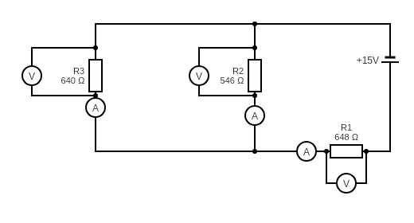 nastepnie obliczymy natezenia i spadki napiecia na poszczegolnych elementach ktore potem sprawdzimy wykonujac pomiary miernikiem uniwersalnym

## Doswiadczenie

### Liczymy natężenia i spadki napiecia na poszczególnych elementach

* Zapisujemy równania oczek prądu

Rc = R1 + 1/(1/R2 + 1/R3)  
  
 Ir1 = E / Rc  
   
 Ur1 = Ir1 * R1  
   
 Ir1 = Ir2 + Ir3  
  
 Ir2 = Ur1 / R3  
 Ir3 = Ur1 / R2  
  
 Ur2 = Ir2 * R2  
 Ur3 = Ir3 * R3

* Podstawiamy wartości

Rc = 648Ω + 266.28Ω = 914Ω   
  
 Ir1 = 15.01V / 914Ω   
 Ir1 = 0.02A   
  
 Ur1 = 0.02A * 648Ω   
 Ur1 = 10.63V   
  
 Ir2 = 4.37V / 640Ω   
 Ir2 = 0.007A   
  
 Ur2 = 0.007A * 456Ω   
 Ur2 = 3,192V   
  
 Ir3 = 4.37V / 456Ω   
 Ir3 = 0.01A   
  
 Ur3 = 0.01A * 640Ω   
 Ur3 = 6,4V

* Porownujemy z doswiadczeniem

## Analiza błedow

|  |  |  |  |  |  |  |  |
| --- | --- | --- | --- | --- | --- | --- | --- |
| Opór |  |  |  |  |  |  |  |
| R1[Ω] | 648 |  | I1[mA] | 16.07 |  | U1[V] | 10.92 |
| R2[Ω] | 456 |  | I2[mA] | 9.63 |  | U2[V] | 4.38 |
| R3[Ω] | 640 |  | I3m[A] | 6.71 |  | U3[V] | 4.37 |

Różnice pomiędzy wartościami idealnymi a zmierzonymi wynikaja z wielu czynników między innymi

* Niedokładności wynikające z błędow pomiarowych miernika
* Rożnica pomiedzy faktyczną a nominalną rezystancją oporników
* Błedy pomiaru spowodowane wpływem nie idealnie nieskończonego oporu voltomierzy na pomiary nateżenia